BILANCIO TRIMESTRALE
Appena apriremo la pagina ci troveremo con questa griglia divisa in:
- Bilancio di esercizio
- Bilancio Riclassificato
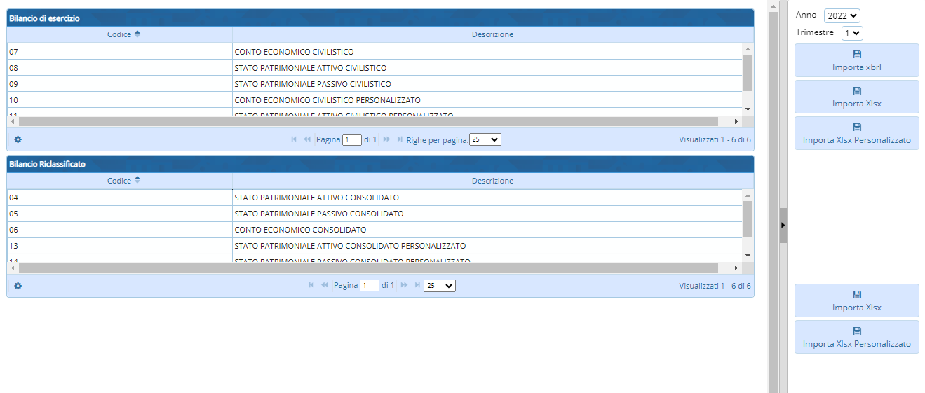
Elementi griglia:
- Codice
- Descrizione
A destra troveremo 5 bottoni e 2 finestre dove selezioneremo l'anno e il trimestre:
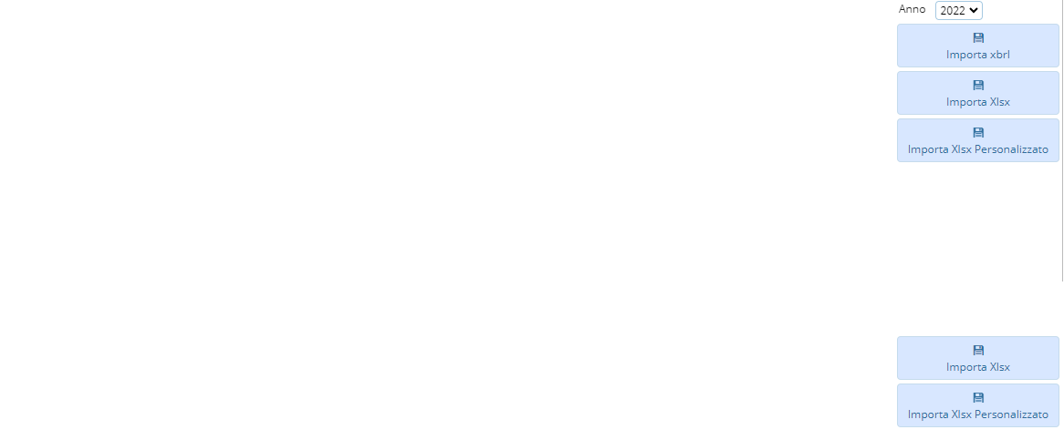
- Importa xbrl
- Importa Xlsx
- Importa Xlsx personalizzato

BILANCIO TRIMESTRALE (Importa Xlsx)
- Importa Xlsx
- Importa Xlsx personalizzato
Cliccato uno dei i pulsanti, comparirà una finestra POP-UP dove si potrà allegare il file che l'utente dovrà scegliere
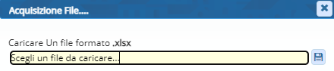

BILANCIO PARTECIPATA (Dettaglio)
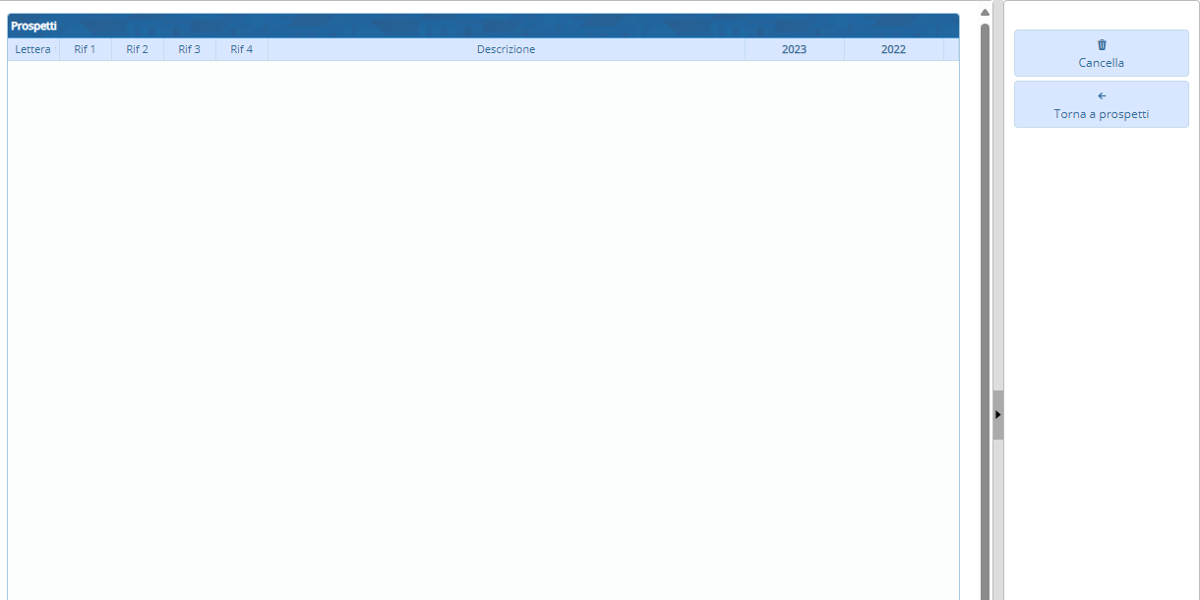
Facendo doppio click su un elemento si aprirà il dettaglio dell'elemento Ci restituirà la seguente tabella con i dati.
La griglia presente la seguenti funzioni:

Da sinistra a destra :
- Il primo simbolo permette di aggiungere una nuova riga alla tabella
- Il secondo simbolo permette dopo aver selezionato un elemento di modificarlo
- Il terzo simbolo permette dopo aver selezionato un elemento di eliminarlo
- Il quarto simbolo permette dopo aver selezionato un elemento di esportarlo in formato exel
- Il quinto simbolo permette dopo aver selezionato un elemento di stamparlo
- Il sesto simbolo permette di aggiornare la griglia
- Il settimo simbolo permette di modificare le impostazioni di visualizzazioni della tabella
A destra avremo 2 pulsanti
- Elimina per eliminare il dettaglio
- Torna all'elenco per terminare la visualizzazione del dettaglio

